

Klassplace : Un thème flat design : Page d'accueil

A propos des sections ou panneaux en page d'accueil
Ce menu permettant de faire les réglages des panneaux de la page d'accueil du thème, chaque réglage est organisé par panneau ou “section”.
attention : on ne parle pas ici de la page d'accueil standard de Moodle
Accès : admin du site/présentation/thème/Klassplace/page d'accueil
Le choix d'affichage ou non de chaque section ou panneau etl' ordre d'affichage sont précisés ici : Choix des sections à afficher

Panneau Slider
Ce panneau ou section permet de faire afficher un diaporama de 1 à 6 images au choix. La hauteur du carrousssel est réglable : de 175 pixels, 200 pixels, 225 pixels etc. jusqu'à à 600 pixels de hauteur.
–>Vous choisirez donc vos illustrations avec soin, en fonction de la hauteur souhaitée, et de préférence des images optimisées en poids, ce qui est une bonne pratique en matière d'administration Moodle.
Chaque illustration présente optionnellement :
- Titre
- Lien URL pour chaque image
- Entête (qui est un sous-titre)

Exemple de rendu


Panneau des réseaux sociaux
Ce panneau s'étale sur la largeur de la page. Il affiche les icône sociales et le tél contact sur une barre horizontale de la couleur de votre choix.
- Pour chaque lien vers un réseau social : FB, Twitter, Google+, Pinterest, Instagram, Youtube, Flickr, Whatsapp, Skype, Linked'in
- Affichage : Oui ou Non pour chaque lien social
- URL : Adresse web du réseau social
- Contact : Un numéro de téléphone

Exemple de rendu

Panneau de bienvenue
Ce panneau s'étale sur la largeur de la page. Il présente les éléments suivants :
- Titre,
- Accroche,
- Textes et liens url de un ou deux boutons, au choix.

Exemple de rendu


Panneau académique
Ce panneau ou section présente
- Trois ligne de textes,
- Une image carrée par exemple 800px par 800px affichée à gauche,
- Et jusqu' à six items pour saisir un texte avec un lien.
Lignes de textes :
- Accroche en ligne 1
- En tête en ligne 2, c'est le titre principal
- Description en ligne 3
Pour les 6 items :
- Item de bienvenue x: texte au choix
- Lien de l'item x: Lien url au choix
- Condition d'affichage : Voir Moteur d'affichage

Exemple de rendu
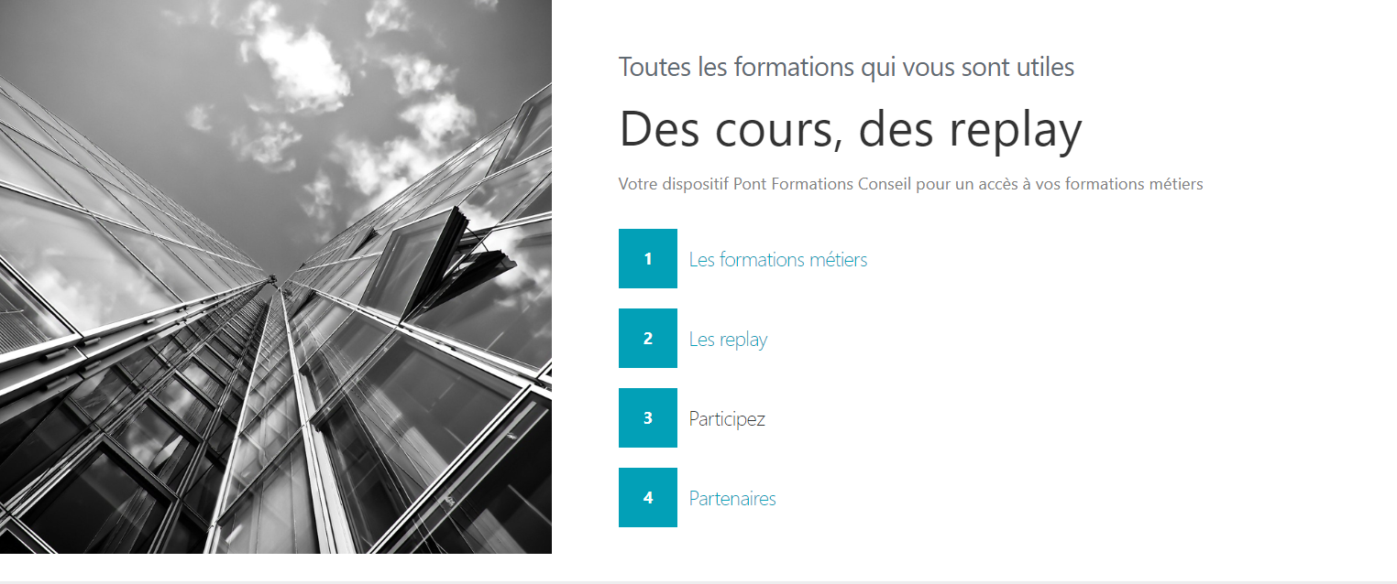

Boites de contenus customisés
Cette section permet de présenter de 4 à 8 spots marketing. Ces boites n’ont pas de liens elles sont faites pour de petits contenus éditoriaux.
- Titre de boîte : Titre du spot
- Icône : Icône fa appelée - Exemple: fa-square - Si cet élément n'est pas renseigné l'icône n'apparaitra pas
- Description : rédactionnel de votre choix
- Condition d'affichage : Voir Moteur d'affichage

Exemple de rendu
Notez que la couleur de fond de chaque zone change au passage de la souris sur la zone, tel que la capture écran ci dessous sur la vignette 1.
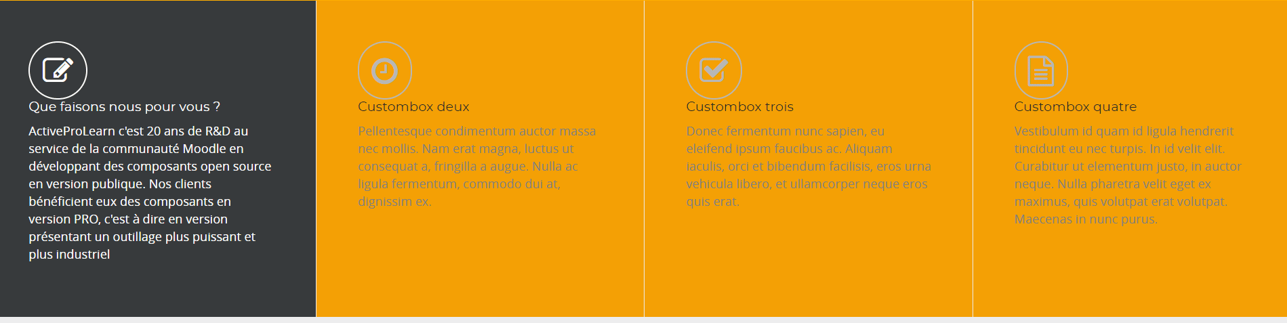

panneau des évènements

Panneau
- Accroche : Accroche pour le panneau
- Titre : Titre du panneau
- Image de l'évènement par defaut : Image pour tous les évènements, si une image personnalisée n'est pas glissée pour chaque évènement individuel.

Pour chaque évènement
- Afficher l'événement x : Oui/non
- Image de l'événement x : Glisser une illustration, la taille optimale est 375px × 330px
- Jour : optionnel
- Mois et année : Optionnel
- Titre : Titre de l'évènement
- URL : lien de votre choix
- lieu : Optionnel
- Description : Contenu textuel
- Plan : Optionnel , exemple : “Voir sur la carte”
- Url du plan : Lin vers le plan (google map ou autre)
- Tarif x : optionnel, si évènement payant
- Url d'achat direct x : Si vous avez la boutique en ligne Moodle par APL - Optionnel
- Condition d'affichage : Voir Moteur d'affichage

Exemple de rendu
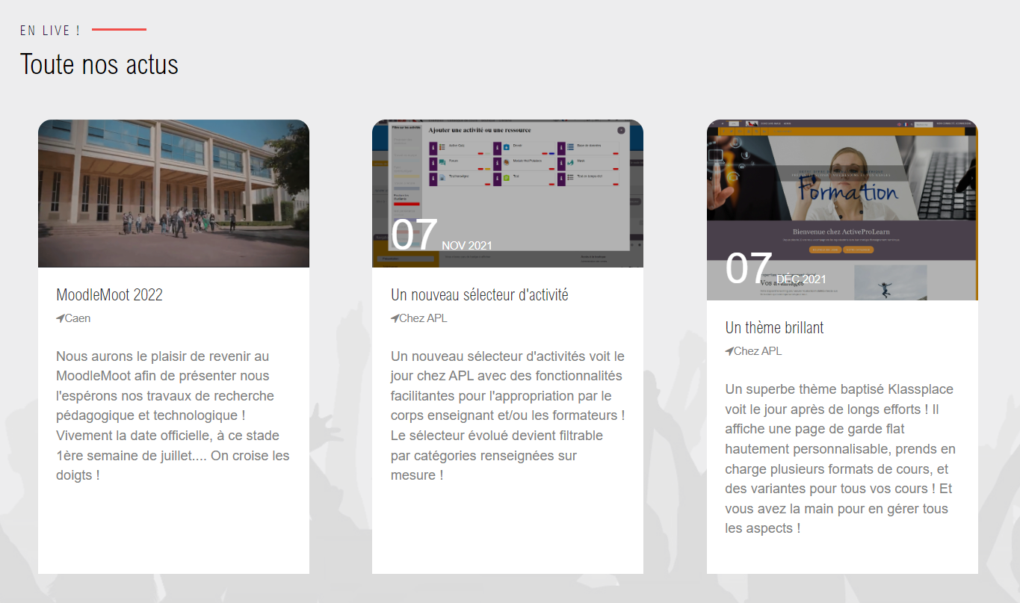

Panneau des indicateurs
Les indicateurs sont des graphes statistique émis par certains plugins compatibles avec le panneau des indicateurs du thème Klassplace
- tagline : Accroche
- En-tête : Titre du panneau
- Description
- Image

Pour chaque indicateur
- Titre x : Titre de l'indicateur
- Indice du graphe x :Indice du graphe dans les résultats d'un plugin qui fournit des indicateurs statistiques. Certains plugins implémentent la fourniture d'indicateurs statistiques. (Ex. : block_course_notification:1). Se référer à la docmentation de ces plugins.
- Surcharge de valeur x : Défaut : 98 . Si cette valeur est définie, alors un graphe alternatif avec cette valeur fixe est affiché.
- Url alternative x : Si cette valeur est définie, alors l'image pointée par l'URL sera affichée à la place du graphe
- Condition d'affichage : Voir Moteur d'affichage

Panneau des cercles
Ce panneau permet d'afficher images ou illustrations type trombinoscope dans des cercles jusqu'à 9 , avec :
- Image de fond , Titre et texte d'accroche
- Puis pour chaque cercle à afficher : image, texte, URL, Fonction ou autre texte au choix, score, commentaire qui apparait dans une bulle façon bd.

Exemple de rendu
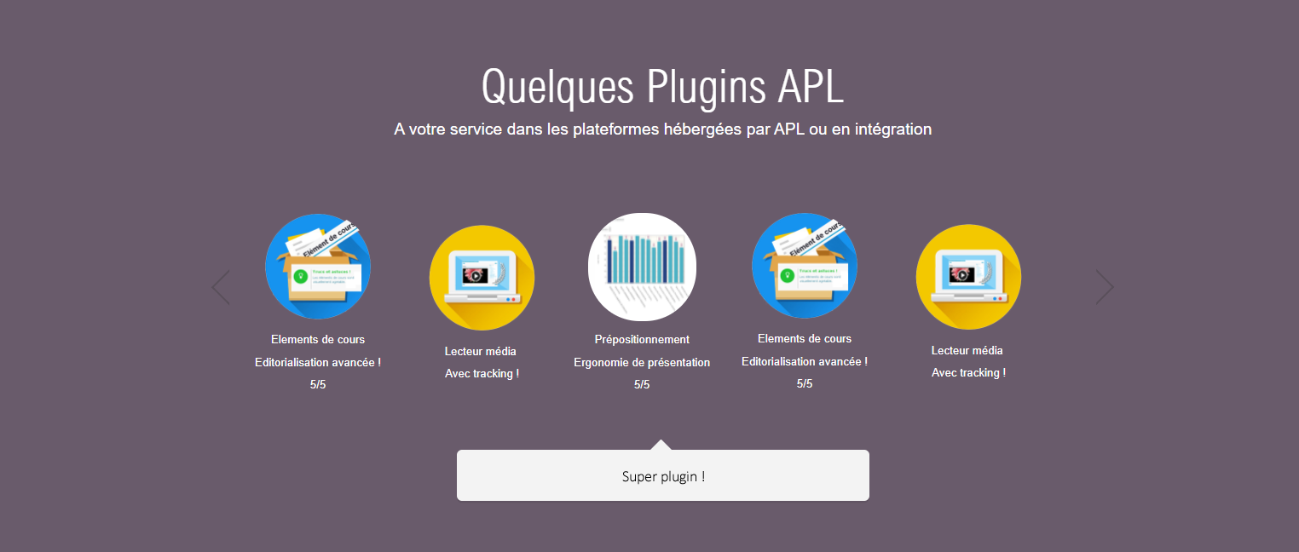

Panneau barre d'images
Ce panneau permet d'afficher des logos de clients, de partenaires, des illustrations sur de la pédagogie, ce que vous voulez en fait. De 1 à 9 images.

Pour chaque image
- Image : 200px par 200px
- Url : lien sur l'image
- Condition d'affichage : Voir Moteur d'affichage

Exemple de rendu

Couleurs en page d'accueil
Ajout d'un sélecteur de couleur pour les sections de la page d'accueil suivante:
- Bar de navigation de contact.
- Section d'annonce.
- Section des boites customisables.
- Section des logos clients.

Crédits
- Valéry Frémaux (valery@activeprolearn.com)- Développement et optimisation du code
- Florence Labord (florence@activeprolearn.com) : Documentation et qualification fonctionnelle
Index du thème - Index guide d'utilisation - Revenir à l'index des plugins - Revenir au catalogue

